UT4 - BBDD Documentales
RA5 – Gestión de información en bases de datos nativas XML
Desarrollo de aplicaciones que gestionan información almacenada en bases de datos nativas XML mediante el uso de clases específicas.
- Evaluación de las ventajas e inconvenientes de utilizar una base de datos nativa XML.
- Instalación del gestor de base de datos XML.
- Configuración del gestor de base de datos.
- Establecimiento de la conexión con la base de datos.
- Desarrollo de aplicaciones que realizan consultas sobre el contenido de la base de datos.
- Creación y eliminación de colecciones en la base de datos.
- Desarrollo de aplicaciones para añadir, modificar y eliminar documentos XML.

Modelo híbrido de bases de datos
No todas las bases de datos sirven para todo.
Las aplicaciones reales usan varios tipos de bases de datos, cada una para lo que hace mejor. A esto se le llama modelo híbrido o polyglot persistence.

Ejemplo real: Netflix
Netflix no usa una única base de datos.
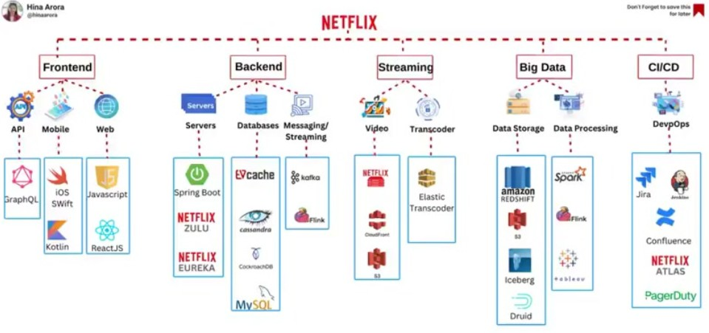

Otro ejemplo: Aplicación de gestión de estancias en empresa (FCT / Dual)
Base de datos relacional (MySQL) – Datos críticos Se utiliza una base de datos relacional para almacenar la información estructurada y crítica del sistema:

Alumnos Empresas Estancias
Estos datos requieren integridad referencial, consistencia y un esquema bien definido.
Base de datos NoSQL (MongoDB) – Datos no estructurados Se utiliza una base de datos orientada a documentos para almacenar información flexible y variable en el tiempo:

Mensajes de chat Incidencias Eventos de seguimiento Observaciones del tutor
Este tipo de información no sigue siempre la misma estructura y puede evolucionar sin necesidad de modificar un esquema fijo.

Modelos ACID, BASE. Bases de datos relacionales y NoSQL
En una aplicación real pueden convivir bases de datos relacionales y NoSQL, cada una para un tipo de dato distinto.
Las BBDD relacionales como MySQL siguen el modelo ACID:
Atomicidad: una operación se completa entera o se cancela.
Consistencia: los datos siempre cumplen las reglas del sistema, son siempre coherentes.
Isolation (Aislamiento): las transacciones simultáneas no se interfieren.
Durabilidad: los cambios confirmados no se pierden.
👉 Es la opción adecuada para datos críticos y estructurados como alumnos, empresas y estancias.
MongoDB es una base de datos documental NoSQL y se asocia al modelo BASE en entornos distribuidos:
Basically Available: el sistema prioriza estar disponible sobre la consistencia.
Soft State: el estado puede cambiar mientras se sincronizan los nodos distribuidos.
Eventual Consistency: los datos acaban siendo consistentes con el tiempo, tras la sincronizacion de todos los nodos.
👉 Es idóneo para datos flexibles y no estructurados como chats, incidencias, eventos y observaciones.
MongoDB es distribuido de forma nativa porque está diseñado desde el inicio para trabajar en varios nodos mediante replicación y particionado (sharding), lo que facilita la escalabilidad y la alta disponibilidad sin complicar la aplicación.

Comparativa: Relacional vs NoSQL
Característica | BD Relacional (MySQL) | BD NoSQL (MongoDB)
Modelo de datos | Tablas y filas | Documentos (XML,JSON)
Esquema | Fijo y definido | Flexible y adaptable
Integridad de datos | Muy alta (restricciones, claves) | Menor, se controla desde la aplicación
Transacciones | Completas (ACID) | Soportadas, pero no el foco principal
Relaciones | Claras mediante JOINs | Embebidas o referenciadas
Lecturas | Más complejas con JOINs | Rápidas, datos que no requieren JOINs
Escalabilidad | Vertical principalmente | Horizontal y distribuida nativa
Evolución del modelo | Costosa (migraciones, esquema rigido) | Sencilla (añadir campos)
Ventajas clave | Fiabilidad, coherencia, control | Flexibilidad, rendimiento, escalado
Casos de uso | Datos críticos | Datos con esquema variable y de alto volumen
Conclusión:
Relacional → cuando prima la coherencia y las relaciones.
NoSQL → cuando prima la flexibilidad y el rendimiento.

MongoBD
MongoDB es una base de datos NoSQL orientada a documentos.
Los datos se organizan en colecciones y cada elemento es un documento (similar a JSON).
Internamente, MongoDB no guarda JSON, sino BSON (Binary JSON).
BSON es un formato binario que extiende JSON y permite:
Tipos de datos reales ( ObjectId , Date , Decimal128 , Binary , etc.).
Mayor eficiencia en almacenamiento y consultas.
Indexación y comparación correcta de datos.
El desarrollador trabaja con documentos tipo JSON, pero MongoDB los almacena y procesa como BSON.

Instalación Docker
Arranca un contenedor MongoDB con docker-compose.
Arranca Docker Desktop
Crea fichero docker-compose.yml
services: mongo:
image: mongo container_name: mongo-adt ports:
- "27017:27017"
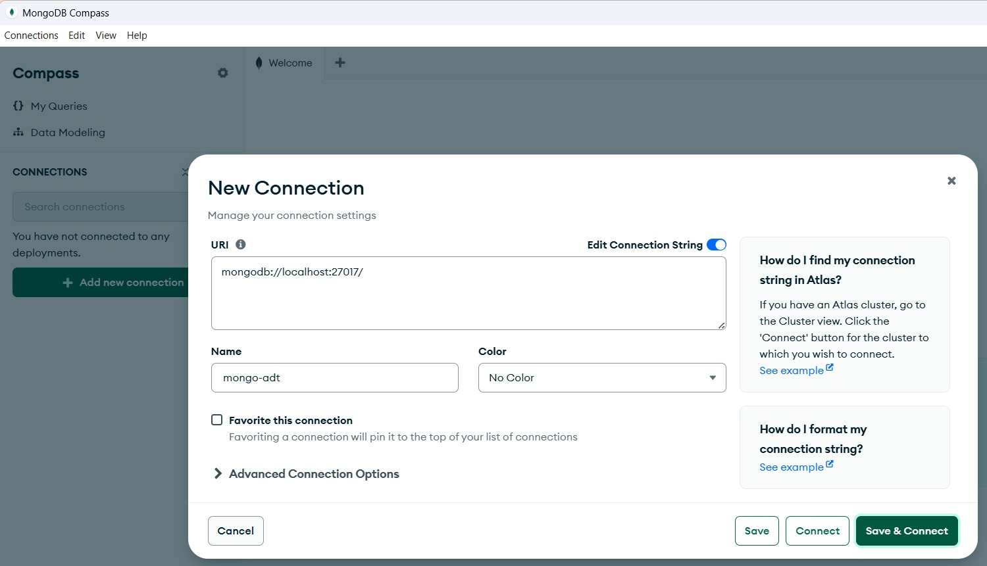
Arrancar contenedor de MongoDB
docker compose up -d # parar con ... docker compose down

Crear una base de datos con MongoDB Compass
Instalar MongoDB Compass https://www.mongodb.com/try/download/compass
Abrir MongoDB Compass

Conectarse al servidor
En el campo URI escribir: mongodb://localhost:27017 Pulsar Connect

Crear la base de datos
Vamos a crear una base de datos de ejemplo para almacenar mensajes de chat.

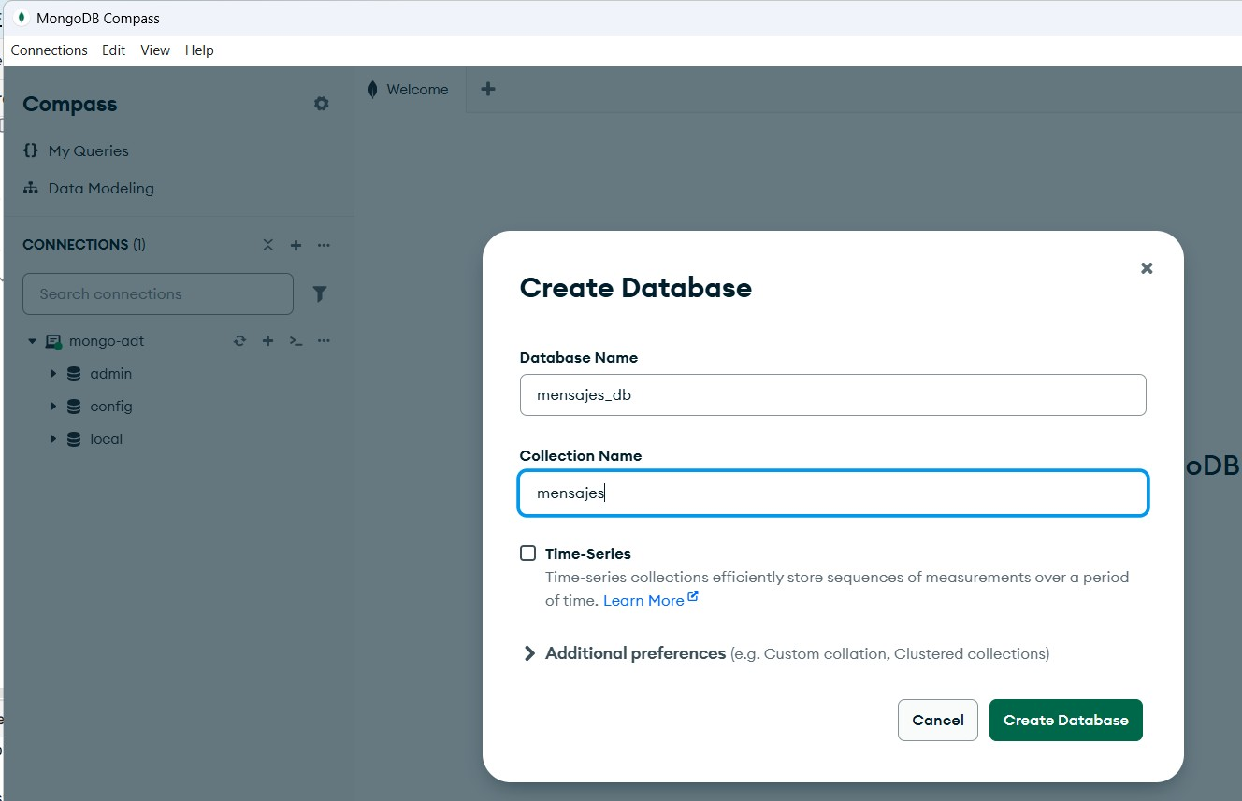
1. Pulsar Create Database
2. Rellenar:
Database Name: mensajes_db
Collection Name: mensajes

3. Pulsar Create Database

👉 En MongoDB la base de datos se crea al crear la primera colección.
Insertar documentos
1. Entrar en la colección mensajes

2. Pulsar Insert Document
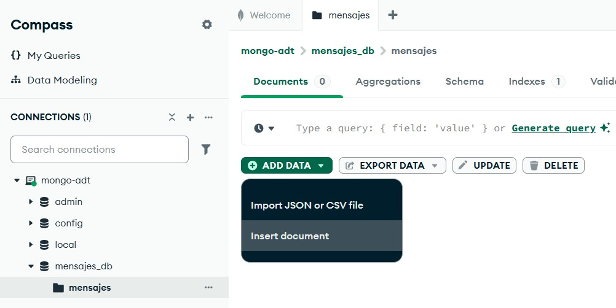
{
"user": "ana",
"text": "hola",
"room": "general"
}
Insertar otro:
{
"user": "andres",
"text": "probando mongo",
"room": "privado"
}

Cargar datos desde CSV
Sobre la misma coleccion carga los siguientes mensajes. Observa que el esquema es muy flexible, los campos son diferentes y permite la carga de un CSV como el siguiente:
user;from;to;datetime;attachments;message tutor_empresa;Empresa ABC;Juan Pérez;2026-01-05 09:15:00;["foto_incidencia.jpg"];El alumno llega tarde, sin jus profesor;IES Monte Naranco;Tutor Empresa ABC;2026-01-05 10:30:00;[];Se ha registrado la incidencia, queda pendi tutor_empresa;Empresa ABC;Juan Pérez;2026-01-06 08:55:00;["justificante.pdf"];Entrega justificante médico, firm profesor;IES Monte Naranco;Juan Pérez;2026-01-06 12:10:00;[];Revisado el justificante, incidencia cerrada tutor_empresa;Empresa ABC;Profesor ADT;2026-01-07 14:40:00;["foto_trabajo.jpg","video_proceso.mp4"];Buen rendim

Operaciones desde Mongo Shell
¿Qué es lo que escribimos en la consola mongosh? Se usan métodos aplicados a una colección.
db → base de datos actual
mensajes → colección (equivalente a una tabla) find() , sort() , limit() → métodos de consulta
Ejemplo conceptual:
db.mensajes.find() = buscar documentos en la colección mensajes

Métodos basicos
use mensajes_db
Acción | Comando en MongoDB Shell
Seleccionar la base de datos | use mensajes_db
Ver un documento | db.mensajes.findOne()
Ver todos los documentos | db.mensajes.find()
Ver solo los primeros documentos | db.mensajes.find().limit(5)
Contar documentos de la colección | db.mensajes.countDocuments()

Insertar
Insertar 1 documento:
db.coleccion.insertOne({ campo: valor })
// Ejemplo: db.mensajes.insertOne({ from: "tutor", to: "Alumno", datetime: "2026-02-05T09:15:00Z", attachments: ["foto_incidencia.jpg"], message: "El alumno es excelente" })
Insertar varios:
db.coleccion.insertMany([{...}, {...}])

Actualizar
Actualizar un documento:
db.coleccion.updateOne( { filtro },
{ $set: { campo: nuevoValor } }
)
// Ejemplo:
db.users.updateOne( { _id: ObjectId("695ba9e8ffb025418aaf8e46") }, // filtro por ID // { $set: { displayName: "Profesor (actualizado)" } }
)
Actualizar varios:
db.coleccion.updateMany( { filtro },
{ $set: { campo: nuevoValor } }
)

Borrar
Borrar un documento:
db.coleccion.deleteOne({ filtro }) Borrar varios:
db.coleccion.deleteMany({ filtro })

Fechas en MongoDB

Tipo correcto: ISODate (BSON Date)
En Mongo, una fecha “real” es un BSON Date (se guarda como milisegundos desde epoch).
En shell lo creas así:
ISODate("2026-01-05T09:15:00Z")
Esto permite ordenar, filtrar por rangos, indexar, etc.

Filtrados
Operación | Sintaxis pura
Filtrar por un campo | db.<coleccion>.find({ <campo>: <valor> })
Filtrar por otro campo | db.<coleccion>.find({ <campo>: <valor> })
Filtrar por varios campos  (AND implícito) | db.<coleccion>.find({ <campo1>: <valor1>, <campo2>: <valor2> })
Filtrar usando OR | db.<coleccion>.find({ $or: [ { <campo1>: <valor1>, <campo2>: <valor2> },  { <campo1>: <valor1>, <campo2>: <valor2> } ] })

📝 Ejercicio: Filtrados
Sobre la coleccion de mensajes:
- Filtrar por un campo (igualdad):
Muestra todos los mensajes cuyo destinatario ( to ) sea "Juan Pérez".
- Filtrar por otro campo (igualdad):
Muestra todos los mensajes cuyo origen ( from ) sea "Empresa ABC".
- Filtrar por varios campos (AND implícito):
Muestra los mensajes cuyo from sea "Empresa ABC" y cuyo to sea "Juan Pérez".
- Filtrar usando OR:
Muestra todos los mensajes de la conversación entre "Empresa ABC" y "Juan Pérez", tanto si van de empresa→alumno como de alumno→empresa.

Proyeccion y ordenamiento
Operación | Sintaxis
Proyección | db.<coleccion>.find(<filtro>, { <campo1>: 1, <campo2>: 1, _id: 0 })
Ordenar ascendente | db.<coleccion>.find().sort({ <campo>: 1 })
Ordenar descendente | db.<coleccion>.find().sort({ <campo>: -1 })
Ordenar + proyección | db.<coleccion>.find(<filtro>, <proyeccion>).sort({ <campo>: -1 })
Limitar resultados | db.<coleccion>.find().limit(n)
📝 Ejercicio: Proyección y ordenamiento

Enunciado
Usando la colección mensajes , escribe las consultas necesarias para:
- Mostrar solo los campos datetime , from y message , ocultando _id .
- Mostrar los mensajes ordenados por datetime de más reciente a más antiguo.
- Mostrar los 10 mensajes más recientes enseñando únicamente datetime y message .

Agregaciones basicas
Operación | Sintaxis
Agregación básica | db.<coleccion>.aggregate([ <etapas> ])
Agrupar | { $group: { _id: <campo>, <alias>: { $sum: 1 } } }
Ordenar resultados | { $sort: { <campo>: -1 } }
Limitar resultados | { $limit: <n> }
Una agregación es una secuencia de etapas (pipeline) que procesa documentos paso a paso.

📝Ejercicio: Agregaciones básicas
Usando la colección mensajes , escribe las consultas para:
- Contar cuántos mensajes hay por user .
- Contar cuántos mensajes recibe cada destinatario ( to ).
- Mostrar los destinatarios ordenados por número de mensajes (de más a menos).
- Mostrar solo los 3 destinatarios con más mensajes.
Compass Find. Ver y consultar datos.
Las consultas vistas son aplicables desde el Find de Compass.
Ejemplo: Filtrar por sala
{ "room": "general" }
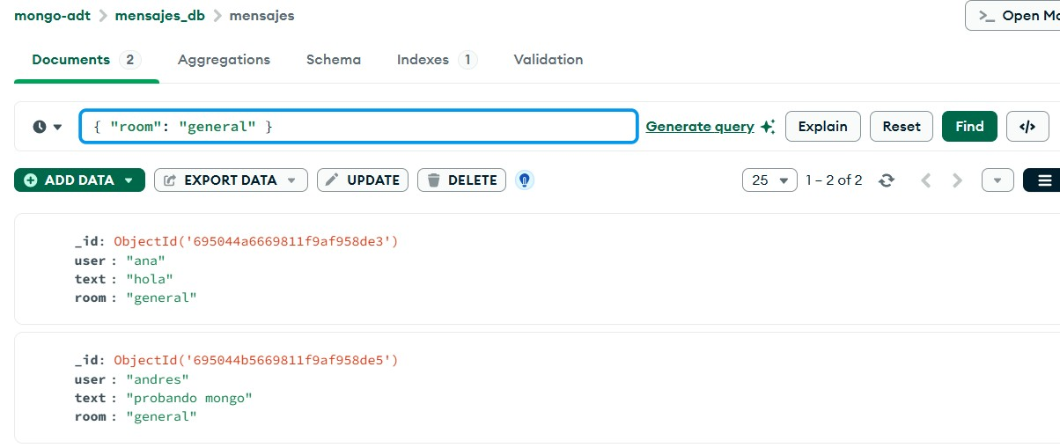

Relaciones entre colecciones en MongoDB
En MongoDB, las relaciones se modelan principalmente de 2 formas:
Embebidas (embedding): un documento contiene a otro (subdocumentos/arrays).
Referenciadas (referencing): un documento guarda un id que apunta a otro documento.
Además, MongoDB ofrece mecanismos para resolver esas referencias:
$lookup (join en agregación, dentro de MongoDB)

1) Embedding (relación "dentro del documento")
Consiste guardar los datos relacionados como subdocumentos en el mismo documento.
Ejemplo (1:N embebido):
{ _id: ObjectId("..."), cliente: { id: ObjectId("..."), nombre: "Ana" }, pedidos: [ { productoId: ObjectId("..."), nombre: "Teclado", precio: 25, cantidad: 2 }, { productoId: ObjectId("..."), nombre: "Ratón", precio: 15, cantidad: 1 } ], total: 65 }

Cuándo conviene
Se consultan juntos casi siempre (lectura frecuente “en bloque”).
Tamaño controlado (arrays no crecen sin límite).
Quieres lecturas rápidas sin join.

Pros
1 lectura = obtienes todos los datos (muy rápido).
Consistencia local fácil (actualización atómica del documento).

Contras
Duplicación de datos (p.ej. nombre del producto en muchos pedidos).
Si el array crece mucho → peor rendimiento y riesgo de límites.

2) Referencing (relación por referencia / id)
Idea: guardar un campo que apunta a _id de otra colección.
Ejemplo (N:1 típico):
// coleccion: pedidos
{ _id: ObjectId("695f95cda86955baf80b97ae"),
clienteId: ObjectId("695f95cda86955baf80b97ad"), // Referencia al cliente por id // fecha: ISODate("2026-01-08T10:00:00Z") }
// coleccion: clientes
{ _id: ObjectId("695f95cda86955baf80b97ad"), nombre: "Ana", email: "ana@email.com"
}

Cuándo conviene
Relación grande o “compartida” (muchos pedidos → mismo cliente).
Datos del “padre” cambian y no quieres duplicación.
Necesitas normalizar (evitar inconsistencias).

Pros
Menos duplicación.
Mejor para entidades reutilizadas y con vida propia.

Contras
Para mostrar “pedido + cliente”, necesitas resolver referencia (usando $lookup desde mongoShell).
Más lecturas/operaciones si no agregas.

📝 Ejercicio: Referencing
Crea una coleccion de usuarios inserta 2 usuarios
role: "PROFESOR", username: "profesor", displayName: "Profesor IES Monte Naranco", center: "IES Monte Naranco"
role: "TUTOR_EMPRESA", username: "tutor_abc", displayName: "Tutor Empresa ABC", company: "Empresa ABC"
Inserta un mensaje del profesor al tutor_empresa utilizando referencias (para ello necesitas conocer los ObjectId insertados)
fromUserId: ObjectId("AAA..."), toUserId: ObjectId("BBB..."), attachments: [],
message: "Se ha registrado la incidencia, queda pendiente de revisión"

Conectar con MongoDB desde SpringBoot
Dependencia pom.xml
<dependency>
<groupId>org.springframework.boot</groupId>
<artifactId>spring-boot-starter-data-mongodb</artifactId>
</dependency>
application.properties
# Conector MongoDB datasource
spring.data.mongodb.uri=mongodb://localhost:27017/mensajes_db

Modelo (Document)
@Document(collection = "mensajes") public class Mensaje {
@Id private String id;
private String user; private String text; private String room; private Instant datetime;
// getters, setters y constructores
}

Repository
public interface MensajeRepository extends MongoRepository<Mensaje, String> {
List<Mensaje> findByUser(String user);
List<Mensaje> findByRoom(String room);
}
Para visualizar las sentencias mongo que se ejecutan:
# Ver Sentencias Mongo en el log
logging.level.org.springframework.data.mongodb.core.MongoTemplate=DEBUG

📝 Ejercicio: conexion Spring/Mongo
1. Testea desde Junit los metodos CRUD y find
class MensajeRepositoryTest {
@Autowired
MensajeRepository mensajeRepository;
@Test void create() {
// SAVE
Mensaje nuevo = new Mensaje();
nuevo.setText("Junit mensaje de texto");
nuevo.setUser("JunitUser");
nuevo.setRoom("Junit");
nuevo.setDatetime(Instant.now());
Mensaje insertado = mensajeRepository.insert(nuevo);
System.out.println(insertado);
}
@Test void findById() { // SAVE
// READ by id
Mensaje nuevo = new Mensaje();
nuevo.setText("Junit mensaje de texto");
nuevo.setUser("JunitUser");
nuevo.setRoom("Junit");
nuevo.setDatetime(Instant.now());
Mensaje insertado = mensajeRepository.insert(nuevo);
Mensaje buscado = mensajeRepository.findById(insertado.getId()).get();
assertEquals(insertado.getId(),buscado.getId());
}
@Test void update() { // SAVE
// READ by id
Mensaje nuevo = new Mensaje();
nuevo.setText("Junit mensaje de texto");
nuevo.setUser("JunitUser");
nuevo.setRoom("Junit");
nuevo.setDatetime(Instant.now());
Mensaje buscado = mensajeRepository.findById("696fbe45a574f40617e75de0").get();
buscado.setUser("JunitUserModificado");
buscado.setRoom("JunitUserModificado");
mensajeRepository.save(buscado);
}
@Test void deleteById() { // CREATE
// delete by id
mensajeRepository.deleteById("696fbe45a574f40617e75de0");
}
@Test void findByUser() {
List<Mensaje>mensajeUsuario = mensajeRepository.findByUser("ana");
//Mostrar texto de los mensajes de usuario
for (Mensaje m : mensajeUsuario){
System.out.println(m.getText());
}
assertNotNull(mensajeUsuario);
}
@Test void findByRoom() {
List<Mensaje> mensajeUsuario = mensajeRepository.findByRoom("ana");
//Mostrar texto de los mensajes de usuario
for (Mensaje m : mensajeUsuario){
System.out.println(m.getText());
}
assertNotNull(mensajeUsuario);
}
2. Añade al mensaje una coleccion de Attachments.
- Para cada adjunto deseamos almacenar: nombre, url y mimeType.
- Crea un mensaje con 2 adjuntos, uno con mimetype image/png y otro application/pdf iii. Realiza el test:
@Test void createWithAttachments() {
// crear el mensaje
Mensaje nuevo = new Mensaje();
nuevo.setText("Junit mensaje de texto");
nuevo.setUser("JunitUser");
nuevo.setRoom("Junit");
nuevo.setDatetime(Instant.now());
// crear la lista de 2 adjuntos imagen y pdf
Attachment attachment = new Attachment("Attachment","http://.../url","image.png");
List<Attachment> attachments = new ArrayList<>();
attachments.add(attachment);
// setear la lista dentro del mensaje
nuevo.setAttachments(attachments);
// insertar en db
mensajeRepository.save(nuevo);
// comprobar que haya insertado correctamente con findById
Mensaje buscado = mensajeRepository.findById(nuevo.getId()).get();
assertEquals(nuevo.getId(),buscado.getId());
}

Formas de consultar en Spring Data

A) Derivación por nombre de método
Spring Data puede generar consultas a partir del nombre del método.
Ventaja: muy rápido para consultas simples.
Inconveniente: cuando crece la complejidad, el nombre se vuelve largo o insuficiente.
// Ejemplos son los vistos anteriormente:
List<Mensaje> findByUser(String user);
List<Mensaje> findByRoom(String room);

B) @Query (consulta explícita)
Permite escribir la consulta Mongo en JSON dentro de la anotación.
Con una sintaxis similar a los filtros realizados desde mongo shell con find().
Ventaja: máximo control y expresividad.
Inconveniente: requiere conocer la sintaxis de Mongo y es más verboso.
Parámetros en @Query
Se pasan por posición: ?0 , ?1 , ?2 …
Ejemplo: ?0 = primer parámetro del método, ?1 = segundo, etc.
// Sintaxis general: @Query( value = "{ <consulta_mongo_JSON> }", fields = "{ <proyeccion_JSON> }" // opcional
)
TipoRetorno nombreDelMetodo(parametros);

📝 Ejercicio: Consulta @Query con proyeccion y filtrado
Crea un metodo findMensajesPorMimeType que devuelva los mensajes con la proyeccion del campo user, y el mimeType pasado por parametro.
Realiza el test desde Junit y comprueba que devuelve los resultados esperados para el mimeType "application/pdf"
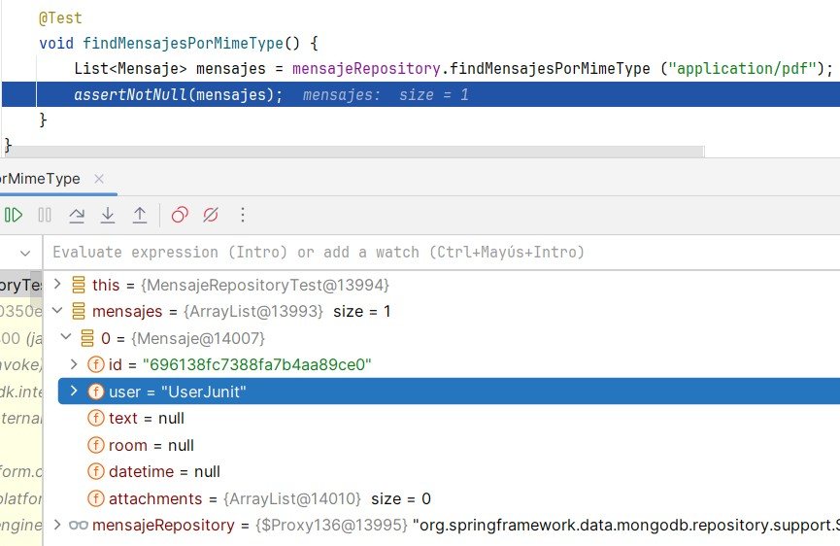
@Query(
value = "{ 'attachments.mimeType': ?0 }"
)
List<Mensaje> findMensajesPorMimeTipe(String mimeType)

Consultas con agregaciones desde Java
En MongoDB, el pipeline de agregación es una forma de procesar documentos por etapas (stages) para transformarlos y obtener un resultado (resúmenes, estadísticas, joins, rankings, etc.).
Veremos como llevar a la practica diversas operaciones de agregacion desde consola Mongo y desde Springboot, utilizando anotacion @Aggregation que representa un pipeline de agregación de MongoDB.

Operador $match - filtrar
Filtrados usando operadores de comparacion:
$eq (implícito) / is() → igual
$ne / ne() → distinto
$gt / gt() → mayor que
$gte / gte() → mayor o igual
$lt / lt() → menor que
$lte / lte() → menor o igual
$in / in(...) → está en una lista
$nin / nin(...) → no está en una lista
$exists / exists(true/false) → existe el campo o no
$regex / regex(...) → contiene / patrón (con opciones i para ignore-case)
$size / size(n) → tamaño exacto del array
Operadores logicos:
$and / andOperator(...)
$or / orOperator(...)
$not / not()
Ejemplo:
// mensajes de un usuario...
db.mensajes.aggregate([
{ $match: { user: "UserJunit" } }
])
// mensajes de un room dado y (AND) de un usuario u otro (OR) db.mensajes.aggregate([ { $match: { room: "Junit",
$or: [
{ user: "UserJunit" },
{ user: "Admin" }
]
}
}
])
// usando anotacion
@Aggregation(pipeline = {
"{ $match: { user: ?0 } }"
})
List<Mensaje> buscarPorUsuario(String user);
@Aggregation(pipeline = {
"{ $match: { room: ?0, $or: [ { user: ?1 }, { user: ?2 } ] } }"
})
List<Mensaje> buscarPorUsuariosOr(String room, String user1, String user2);

📝 Ejercicio: obtener los mensajes posteriores a una fecha dada. crea metodo buscarDespuesDeFecha usando @Aggregation
// mensajes posteriores a una fecha...
db.mensajes.aggregate([
{ $match: { datetime: { $gte: ISODate("2026-01-22T00:00:00Z") } } } ])
@Aggregation(pipeline = {
""
})
List<Mensaje> buscarDespuesDeFecha(Date fecha);
@Test
void buscarDespuesDeFecha(){
List<Mensaje> mensajes = mensajeRepository.buscarDespuesDeFecha(Date.from(Instant.parse("2026-01-01T00:00:00Z")));
assertNotNull(mensajes);
}

Operador $sort
Se escribe como: { $sort: { campo1: 1|-1, campo2: 1|-1, ... } }
1 = ascendente, -1 = descendente
Puedes ordenar por varios campos: primero por el 1º, y si hay empate, por el 2º, etc.

En agregación, $sort suele ir después de $match (filtrar antes = más eficiente)
Ejemplo: filtrar y luego ordenar:
db.mensajes.aggregate([
{ $match: { room: "Junit" } },
{ $sort: { datetime: -1 } }
])

📝 Ejercicio: filtrado y ordenacion
Crea un metodo buscarPorUsuarioOrdenadoPorFechaAscendente que consulte los mensajes de un usuario ordenados por fecha de mas antiguo a mas reciente usando @Agregation
@Aggregation(pipeline = {
"{ $match: { user: ?0} }",
"{ $sort: { datetime: 1} }"
//" { $limit: 1} "
})
List<Mensaje> buscarPorUsuarioOrdenadoPorFechaAscendente(String usuario);
@Test
void buscarPorUsuarioOrdenadoPorFechaAscendente(){
List<Mensaje> mensajes = mensajeRepository.buscarPorUsuarioOrdenadoPorFechaAscendente("JunitUser");
assertNotNull(mensajes);
}

Operador $limit
Forma: { $limit: N }
Devuelve como máximo N documentos
📝 Ejercicio: Obtener el mensaje mas reciente de un usuario
@Aggregation(pipeline = {
"{ $match: { user: ?0} }",
"{ $sort: { datetime: -1} }",
" { $limit: 1} "
})
Optional<Mensaje> buscarMensajeMasReciente(String user);
@Test
void buscarMensajeMasReciente(){
Optional<Mensaje> mensajes = mensajeRepository.buscarMensajeMasReciente("JunitUser");
assertNotNull(mensajes);
}

Operador $unwind
$unwind “rompe” un array y convierte 1 documento con N elementos en N documentos (uno por elemento). Si el array está vacío o no existe, no obtiene resultados.
En el siguiente ejemplo se utiliza Document (de org.bson.Document) de Spring Data MongoDB para manejar resultados cuando no encajan con tu entidad (Mensaje). Document es un JSON/BSON dinámico representado en Java como un mapa clave→valor (como un Map) con el inconveniente de que todos los atributos son Object (no traduce a los tipos especificos de cada campo) Ejemplo:
db.mensajes.aggregate([
{ $match: { user: "UserJunit" } },
{ $unwind: "$attachments" }
])
@Aggregation(pipeline = {
"{ $match: { user: ?0 } }",
"{ $unwind: '$attachments' }"
})
List<Document> adjuntosDeUsuario(String user);

Operador $project
$project sirve para dar forma al resultado del pipeline. Con él puedes:
Elegir campos que quieres que salgan (incluir/excluir).
Renombrar campos (crear “alias”).
Crear campos nuevos (a partir de otros campos o expresiones).
Reglas básicas
Incluir un campo: campo: 1
Excluir un campo: campo: 0
Normalmente se usa _id: 0 para ocultar el _id si no lo necesitas.
// Ejemplo (alias simple)
{ $project: { _id: 0, usuario: "$user", sala: "$room", datetime: 1 } }

📝 Ejercicio: operador $project
Crea metodo datosAdjuntos con una consulta que obtenga una lista de DatosAdjuntoDTO con los datos de los adjuntos y el nombre de usuario en este formato:
{ nombreUsuario:"usuario", adjunto:"nombreAdjunto", tipoAdjunto:"mimeType"
}
public class DatosAdjuntoDTO {
private String nombreUsuario; private String adjunto; private String tipoAdjunto; // Getters setters
}
@Aggregation(pipeline = {
"{ $match: { user: ?0 } }",
"{ $unwind: '$attachments' }"
})
List<Document> adjuntosDeUsuario(String user);
@Aggregation(pipeline = {
"{ $unwind: '$attachments' }," +
"{ $project: { _id: 0, nombreUsuario: '$user', adjunto: '$attachments.name', tipoAdjunto: '$attachments.mimeType'} }"
})
List<DatosAdjuntoDTO> datosAdjuntosDeUsuario();

Operador $group
Agrupa documentos usando una clave en "_id": <campo o expresión> .
A continuacion, dentro de $group indicamos el acumulador:
Para campos numericos o fechas $sum $avg , $min , $max , $first , $last . Ejemplo: $sum : "$campo"
$sum: 1 para contar
Ejemplo: total: {$sum: 1}
Para agrupar por varios campos, _id puede ser un objeto:
"_id": { user: "$user", room: "$room" } Orden recomendado del pipeline:
$match antes (filtrar reduce trabajo)
$group (calcular)
$sort después (ordenar el resultado)
Si el campo a agrupar está en un array, suele ir $unwind antes.
Ejemplo:
// sumar un campo numerico, por ejemplo el tamaño de los mensajes por sala:
db.mensajes.aggregate([ { $group: { _id: "$room", total: { $sum: "$size" } } } { $sort: { total: -1 } } // ordena de mayor a menor tamaño
])
// Contar numero de mensajes por sala (room) db.mensajes.aggregate([ { $group: { _id: "$room", totalMensajes: { $sum: 1 } } },
{ $project: { _id: 0, room: "$_id", totalMensajes: 1 } },
{ $sort: { totalMensajes: -1 } }
])

📝 Ejercicio: operador $group
Metodo contarAdjuntosPorUsuario que cuenta el numero total de adjuntos de cada usuario, devolviendo una list de AdjuntosPorUsuarioDTO de mas a menos.
db.mensajes.aggregate([
{ $unwind: "$attachments" },
{ $group: { _id: "$user", totalAdjuntos: { $sum: 1 } } },
{ $project: { _id: 0, usuario: "$_id", totalAdjuntos: 1 } },
{ $sort: { totalAdjuntos: -1 } }
])
public class AdjuntosPorUsuarioDTO { private String usuario; // mapea el nombre de usuario private long totalAdjuntos;
}

Operador $loookup
$lookup hace un “join” entre la colección actual y otra colección a traves del objectId.
Sintaxis típica:
{ $lookup: { from: "<colección_externa>", localField: "<campo_local>", foreignField: "<campo_externo>", as: "<nombre_del_array_resultado>" }
}
Ejemplo: obtener los mensajes juntos con los datos de usuarios

db.mensajes.aggregate([ { $lookup: { from: "usuarios", localField: "fromUserId", foreignField: "_id", as: "fromUser" } }, { $unwind: "$fromUser" } // si no hay match -> no sale, unwind crea un documento por resultado.
])

Consultas con MongoTemplate + Criteria Api
MongoTemplate es el objeto que nos permite hablar con MongoDB de forma más flexible, y se usa cuando necesitamos:
pipelines de agregación (aggregate) con varias etapas ( $match , $group , $project , $lookup …) operaciones más complejas que en repositorio quedarían feas o limitadas
Desde el servicio declaramos mongoTemplate y usamos Aggregation y CriteriaApi con sus metodos para construir las consultas pipeline.

Estructura base Agregation
Aggregation.newAggregation(stage1, stage2, ...) → define el pipeline.
mongoTemplate.aggregate(aggregation, coleccion, class).getMappedResults() → ejecuta y mapea.
$match se construye con Criteria .
Ejemplo:
@Service
public class MensajeService { private final MongoTemplate mongoTemplate;
public MensajeService(MongoTemplate mongoTemplate) { this.mongoTemplate = mongoTemplate;
}
public List<Mensaje> mensajesDeUser(String user) {
Aggregation agg = Aggregation.newAggregation(
Aggregation.match(Criteria.where("user").is(user))
); return mongoTemplate.aggregate(agg, "mensajes", Mensaje.class).getMappedResults();
}
}

📝 Ejercicio: consulta MongoTemplate
Implementa y prueba en Junit el metodo anterior para obtener los mensajes de un usuario dado.

($match) Igualdad
Mongo: { $match: { user: "UserJunit" } }
Spring: Aggregation.match(Criteria.where("user").is("UserJunit"))

($match) Comparadores
gt(x) **** gte(x) , lt(x) , lte(x)
Ej.: Criteria.where("datetime").gte(Date.from(Instant.parse("2026-01-22T00:00:00Z")))

($match) AND
AND implícito (encadenar):
Criteria.where("user").is(u).and("room").is(r) AND explícito:
new Criteria().andOperator(c1, c2, c3)

($match) OR
new Criteria().orOperator(c1, c2, c3)

($match) IN / NIN
Criteria.where("room").in("Junit","General")
Criteria.where("room").nin("Spam","Offtopic")
Ejemplo:
Aggregation agg = Aggregation.newAggregation(
Aggregation.match(
Criteria.where("user").is("UserJunit")
.and("room").is("Junit")
)
);

📝 Ejercicio: consulta MongoTemplate
Implementa el metodo mensajesDeUserYRoom para obtener los mensajes de un usuario y una sala dadas por parametro.

Ordenación ( $sort )
Añade en el constructor del pipeline de Aggregation una etapa de ordenación:
Aggregation.sort(Sort.Direction, campo)

📝 Ejercicio: consulta MongoTemplate
Añade ordenacion de mensajes por datetime DESC en el metodo mensajesDeUserYRoom para obtener los mensajes de un usuario y una sala dadas por parametro y ordenado de mas reciente a antiguo.

